Tortilla z batatów

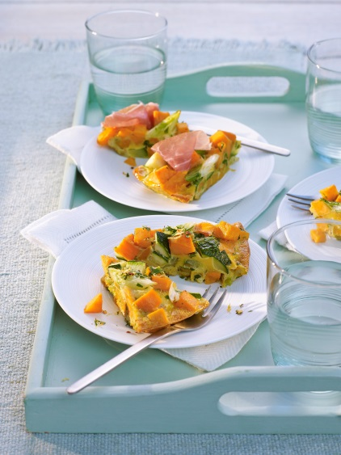
Składniki dla 4 osób:

400 g batatów z Północnej Karoliny
350 g cukinii
8 dymek
8 łodyg pietruszki
6 jajek (w rozmiarze M)
2 łyżki mleka
20 g tartego parmezanu
Sól, pieprz, gałka muszkatołowa
2 łyżeczki drobno startej skórki z organicznej cytryny
1 łyżeczka suszonych płatków chili
2 łyżki oliwy z oliwek
Ewentualnie 4 plasterki szynki Serrano

- Rozgrzać piekarnik do temperatury 220 °C (termoobieg nie jest zalecany). Bataty umyć, obrać, pokroić na kostki o wielkości 2 cm. Umyć cukinię i pokroić na kawałki o długości 2 cm. Umyć dymki i pokroić na kawałki o długości 1 cm. Posiekać natkę pietruszki.
- Wymieszać trzepaczką jajka z mlekiem. Dodać parmezan i jedną trzecią pietruszki. Przyprawić solą, pieprzem i gałką muszkatołową. Pozostałą pietruszkę zmieszać ze skórką z cytryny i płatkami chili.
- Rozgrzać olej w patelni powlekanej żaroodpornej. Smażyć bataty na średnim ogniu przez 6 minut. Dodać cukinię i dymki, smażyć przez kolejne 2 minuty. Przyprawić warzywa solą i pieprzem. Zalać mlekiem wymieszanym z jajkami i ścinać przez 1 minutę. Następnie wstawić tortillę do gorącego piekarnika na środkową półkę na 15-20 minut.
- Ostudzić tortillę, ostrożnie wyjąć z patelni i pokroić na kawałki. Posypać mieszanką pietruszki i według uznania przybrać szynką Serrano. Tortillę można podawać na ciepło lub na zimno.

Czas przygotowania: 45 minut

Wartość odżywcza (bez szynki) na porcję:
Energia: 323 kcal/1348 kJ
Białko: 16,5 g
Tłuszcz: 16 g
Węglowodany: 26 g

